熱中症を予防しましょう

－ 知って防ごう熱中症 －

枚方市教育委員会

熱中症対策をしっかりと講じて元気で楽しい夏にしましょう！
～熱中症予防のための学校における取り組み～
◎子どもたちを熱中症から守るために、学校ではココを意識して学習活動を進めていきます！
●ＷＢＧＴ３１度以上では、原則、屋外活動を禁止します
・屋内（体育館）活動は、ＷＢＧＴや天気予報等を活用しながら、状況に応じて対策をとり活動します。

●ＷＢＧＴ２８度以上３１度未満の場合は、「厳重警戒ゾーン」とし、対策として以下のことを講じていきます
☆体育授業・部活動における水分補給を徹底します
・屋外、屋内（体育館）に関わらず、10分～20分おきに水分補給を行います。また部活動（屋外）時の休憩においては日陰やミストシャワー等の利用を勧めます。

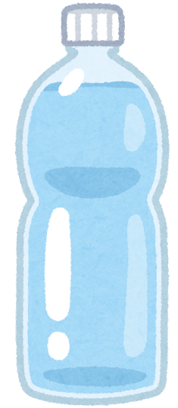

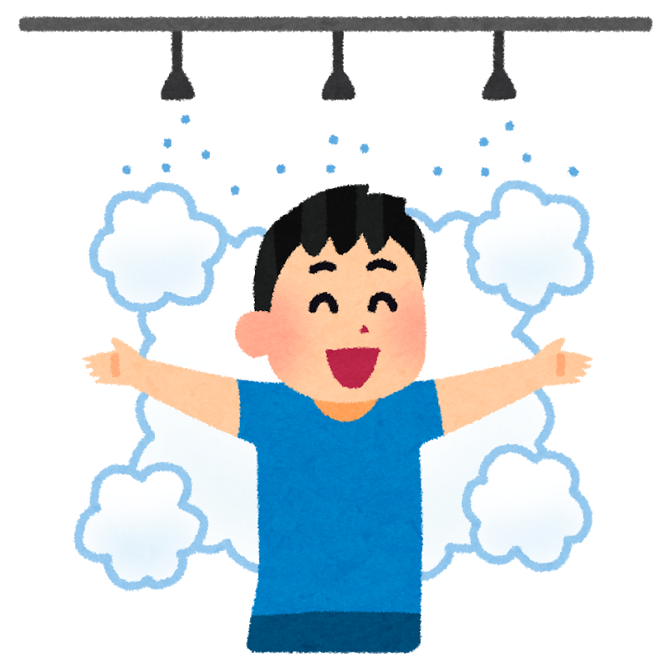
～熱中症予防のための家庭へのお願い～
◎子どもたちを熱中症から守るために、以下のことについてご協力下さい！
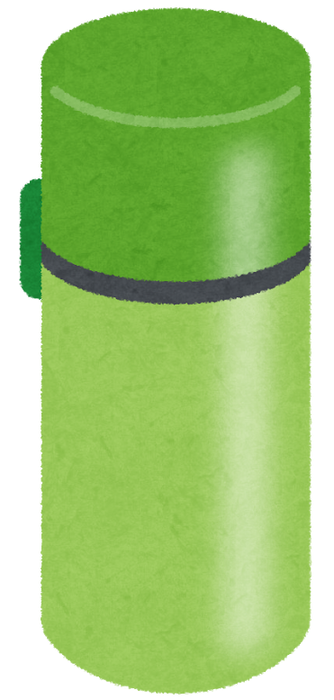
●必ず水筒を持たせて下さい
・水分をこまめに補給することが大切です。汗で失われた塩分も適切に補える経口補水液やスポーツドリンク等が最適です。食塩水（水１リットルに1～2ｇの食塩）も有効です。その日の運動量やWBGTなどにより、適切な量を持参させてください。

●服装に気を付けて下さい
・服装は軽装とし、透湿性や通気性のよいものとします。直射日光を防ぐために帽子の着用をお願いします。
・運動時に身に付けるプロテクターや防具等の保護具は、休憩時にはずすか、緩めるなどし、体の熱を逃すようにしましょう。

●梅雨明け直後は要注意
・例年、梅雨明けの時期には、それまでの曇雨天による比較的ひんやりとして涼しい天候から、一気に高温多湿な天候に変化します。このような時期は、多くの人が十分に暑さに慣れていない状況のため、熱中症発生リスクが高くなる傾向があります。梅雨明け直後においては、特に子どもたちの体調の変化に注意してください。

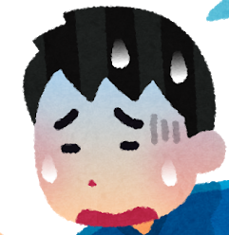

●体調によっては部活動に参加できない場合があります
・熱中症により救急搬送された事故の多くは部活動中に起きています。練習や練習試合・公式戦等の対外試合において、生徒の当日の体調次第では、練習への参加や試合への出場を見合わせる場合がありますのでご理解下さい。

●規則正しい生活を送るようにして下さい
・１日３食（朝食・昼食・夕食）、バランスよく食べて、十分な睡眠をとり、暑さに備えた体づくりをお願いします。

熱中症とは？
体温の上昇に対して体の調節機能が追いつかなくなり、重要な臓器が高温にさらされたり、水分や塩分が
不足したりすることにより発症する障害の総称です。高温・高湿度の環境下に長時間いたとき、あるいはそ
の後の体調不良はすべて熱中症の可能性があります。

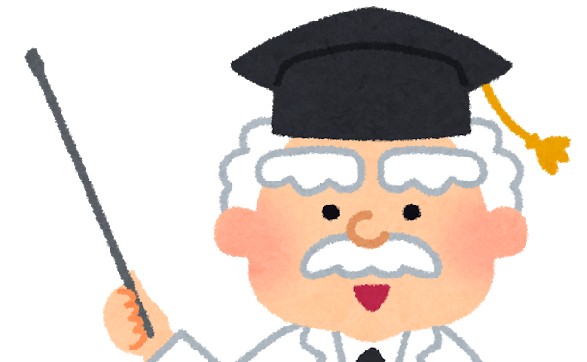
予防法を知って、発症の危険性を
低下することができます。

熱中症が引き起こされやすい環境は？

高温・高湿度の環境では、体温が上昇しやすく熱中症の危険性が高くなります。また、高温・高湿度に加
えて、風が弱い、風通しが悪い、日差しや照り返しが強い環境では、熱中症の危険性が高くなります。
さらに、気温や湿度等が同じであっても、運動や活動による筋肉の活動によって体内で多量の熱が産生
されます。そのため、運動や活動する場合は、それらの強度が高いほど体温が上昇しやすく熱中症の危
険性が高くなります。
また、体が暑さに慣れる前、急に暑くなった場合、暑い日が連日続く場合では、熱中症の危険性が高くな
ります。

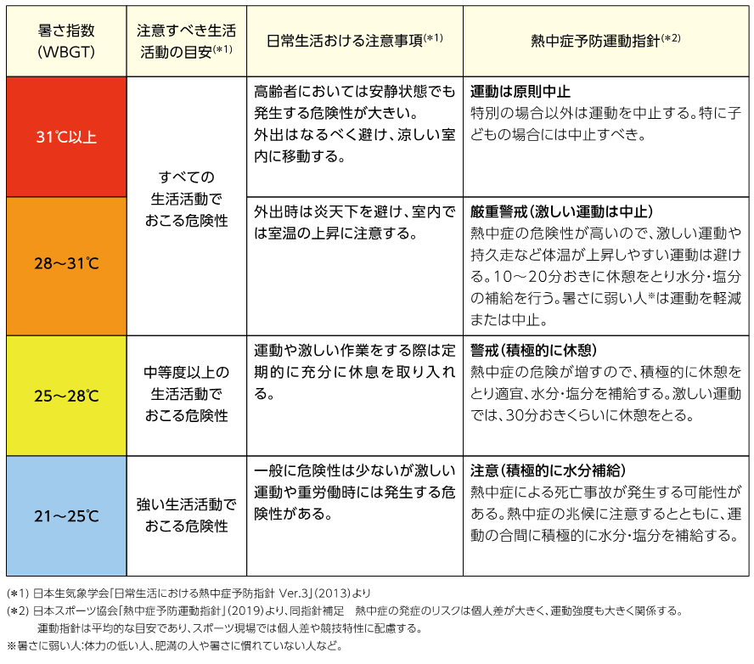

（表１：暑さ指数に応じた注意事項等）

熱中症の症状は？
日本救急学会では2000年以降、熱中症の重症度を「具体的な治療の必要性」の観点から、Ⅰ度（現場での応急処置で対応できる軽症）、Ⅱ度（病院への搬送を必要とする中等症）、Ⅲ度（入院して集中治療の必要性のある重症）の分類を導入しました。
軽症（表２ 分類：Ⅰ度）である熱失神は「立ちくらみ」、同様に軽症に分類される熱けいれんは、全身けいれんではなく「筋肉のこむら返り」です。どちらも意識障害はありません。
中等症（表２ 分類：Ⅱ度）に分類される熱疲労では、全身の倦怠感や脱力、頭痛、吐き気、嘔吐、下痢等が見られます。
最重症（表２ 分類：Ⅲ度）は熱射病と呼ばれ、高体温に加え意識障害と発汗停止が主な症状です。

けいれん、肝障害や腎障害も合併し、最悪の場合には早期に死亡する場合もあります。

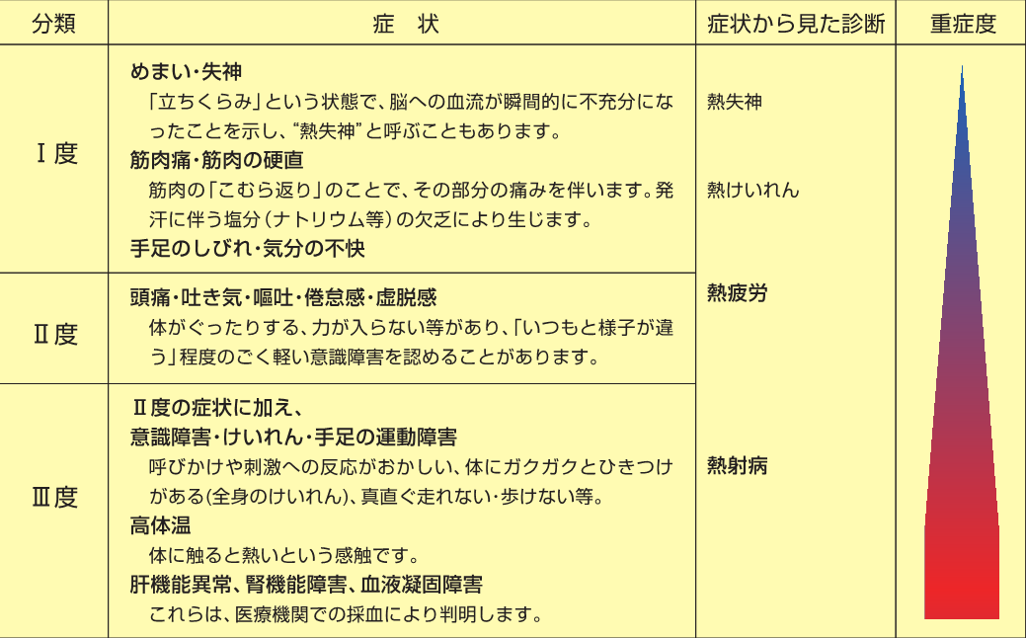

（表２ 熱中症の症状と重症度）
②では氷（氷のう、冷却剤等）を首の付け根や脇の下や股関節部に当てて、血液を冷やすことも有効です。

熱中症と疑われる場合の応急処置はどうしたらいいの？
①涼しい環境への避難  風通しのよい日陰や、できればクーラーが効いている室内等に避難させます。 | ②脱衣と冷却  皮膚に濡らしたタオルやハンカチをあて、うちわや扇風機等で扇ぐことにより体を冷やします。服や下着の上から少しずつ冷やした水をかける方法もあります。
③水分・塩分の補給  冷たい水を持たせて、自分で飲んでもらいます。冷たい飲み物は胃の表面から体の熱を奪います。同時に水分補給も可能です。大量の発汗があった場合には、汗で失われた塩分も適切に補える経口補水液やスポーツドリンク等が最適です。 | ④医療機関に運ぶ  自力で水分の摂取ができないときは、塩分を含め点滴で補う必要があるので、緊急で医療機関に搬送することが最優先の対処方法です。

